**新版全国发行单位年度核验系统**

**操作手册（发行单位）**

2024年12月

**目录**

1. 系统说明 4

2. 系统流程 4

2.1. 非年检期审核流程 5

2.2. 年检期审核流程 5

3. 宣传文化政务服务平台用户注册 6

3.1. 平台访问路径 6

3.2. 用户注册 7

3.2.1. 企业/社团/机关事业单位/个体工商户法人注册 8

3.2.2. 非法人编辑部注册 10

3.2.3. 创建经办人 11

3.3. 平台登录 12

4. 年检信息填报 13

4.1. 系统入口 13

4.2. 信息填报 14

4.2.1. 基本信息和企业信息填报 14

4.2.2. 发行单位年度核验登记表填报 15

4.3. 填报状态查询 19

4.4. 登记表打印 20

4.5. 登记表撤回 20

4.6. 退审操作 21

4.7. 不予通过操作 21

4.8. 作废操作 21

4.9. 缓审操作 22

4.10. 基本信息修改 22

5. 其他功能 22

5.1. 修改密码 22

5.2. 修改手机号 24

5.3. 经办人管理 25

1. **系统说明**

新版全国发行单位年度核验系统包括日常填报和年度核验填报两个阶段。日常填报期间，发行单位可进行单位基本信息的填报和审核；年度核验填报期间，发行单位需对单位基本信息和业务信息进行统一填报和审核。

1. **系统流程**

出版物发行单位需在每年度规定时间内通过宣传文化政务服务平台登录“全国发行单位年度核验系统”，如实填报《年度发行单位年度核验登记表》，并上传相关材料，进行发行单位信息及核验登记表的在线填报工作。

用户首次使用本系统时，需在宣传文化政务服务平台完成用户注册流程。注册成功后，登录宣传文化政务服务平台，在首页界面点击“全国发行单位年度核验系统”卡片按钮，即可进入该系统。

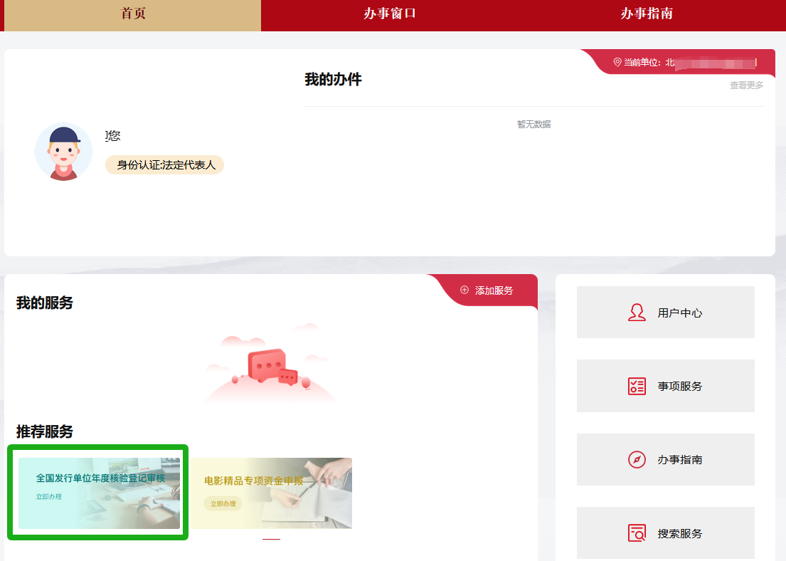

* 1. **非年检期审核流程**

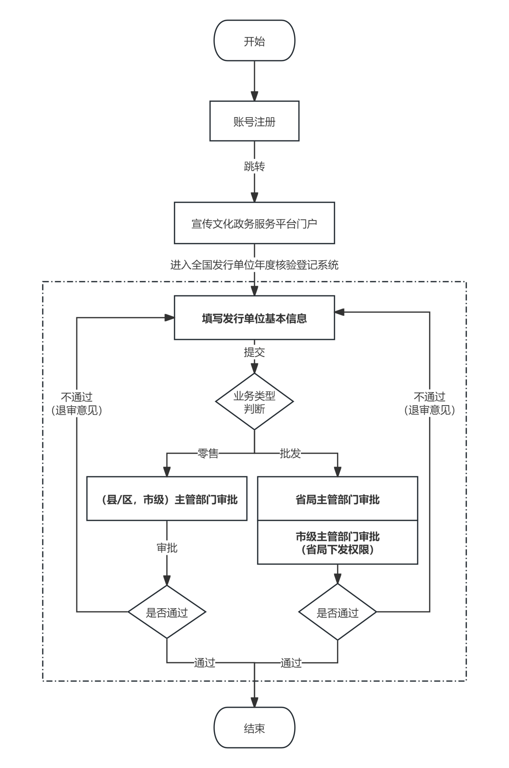

* 1. **年检期审核流程**

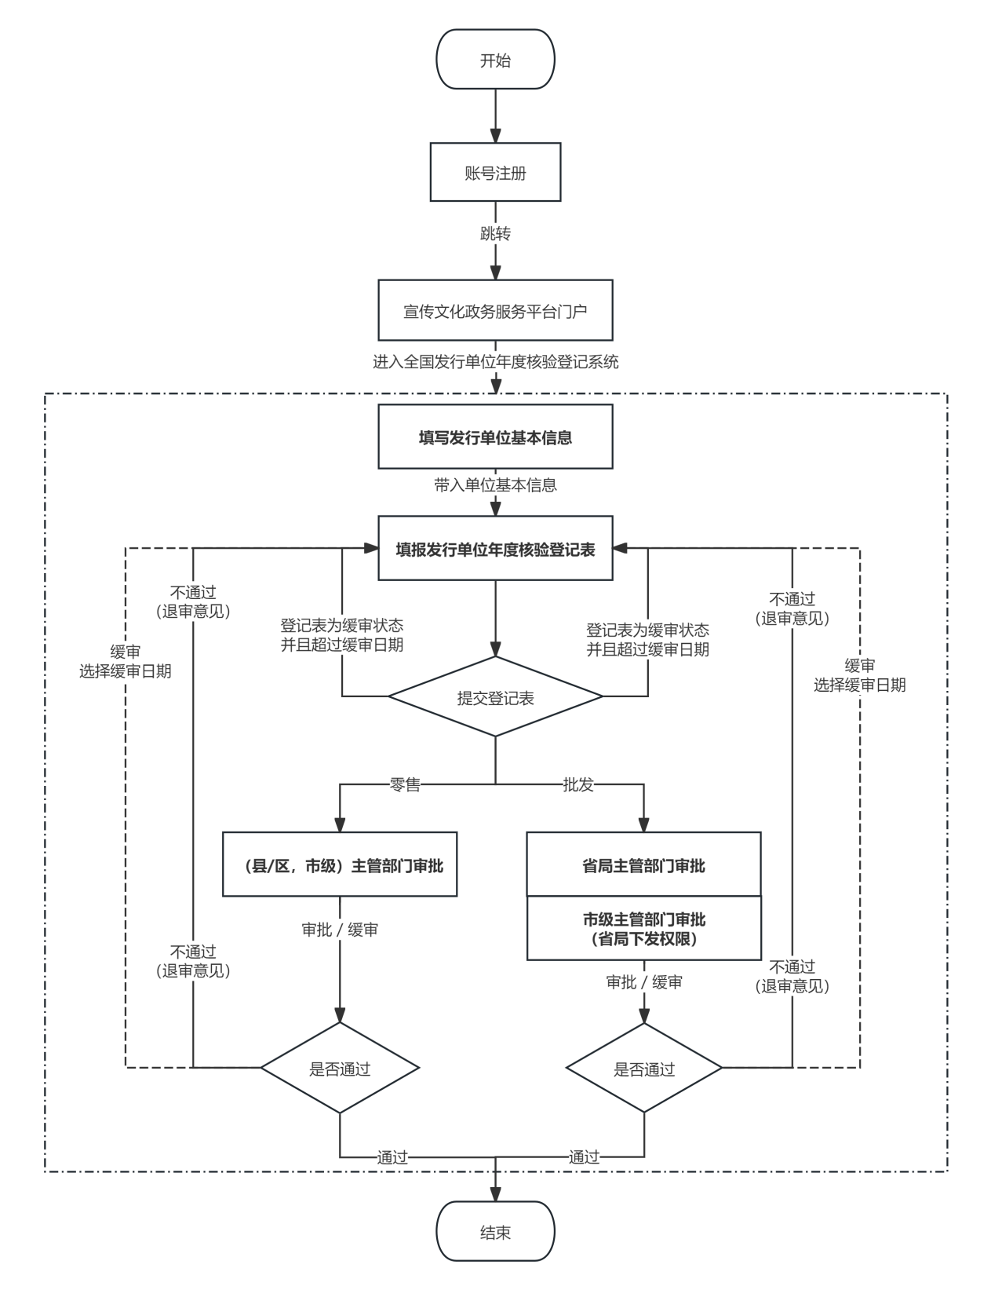

1. **宣传文化政务服务平台用户注册**

新版全国发行单位年度核验系统属于宣传文化政务服务平台的业务系统之一，发行单位首次登录宣传文化政务服务平台需要注册平台用户。

* 1. **平台访问路径**

出版物发行单位可登录国家新闻出版署官方网站（https://www.nppa.gov.cn/），通过“业务平台”板块内的“全国发行单位年度核验系统”进入宣传文化政务服务平台。

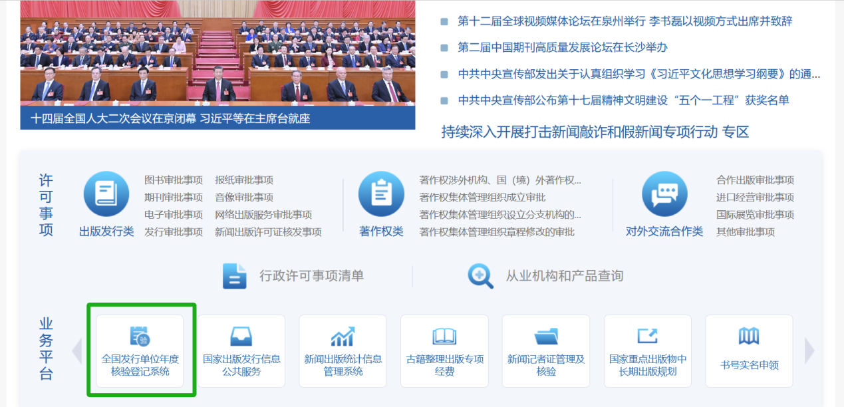

* 1. **用户注册**

在宣传文化政务服务平台用户注册页面，点击注册/立即注册，进入法人注册页面。

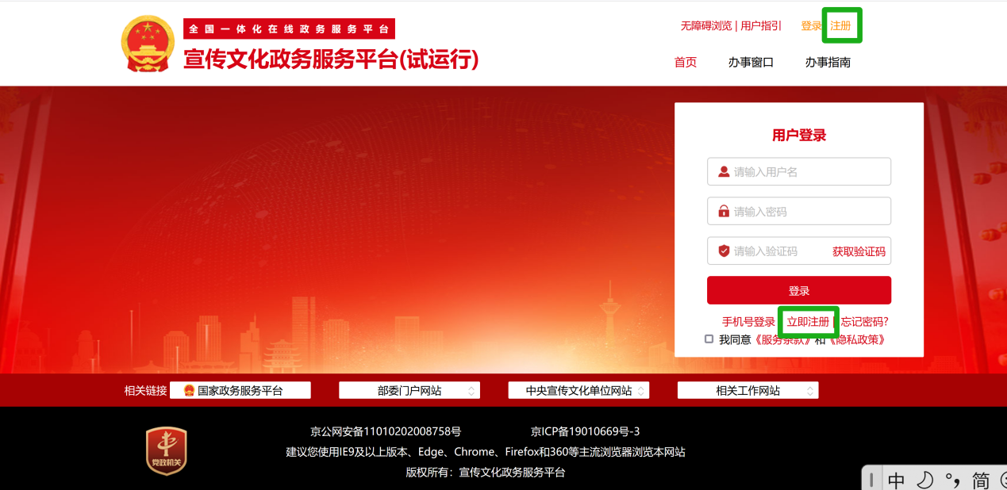

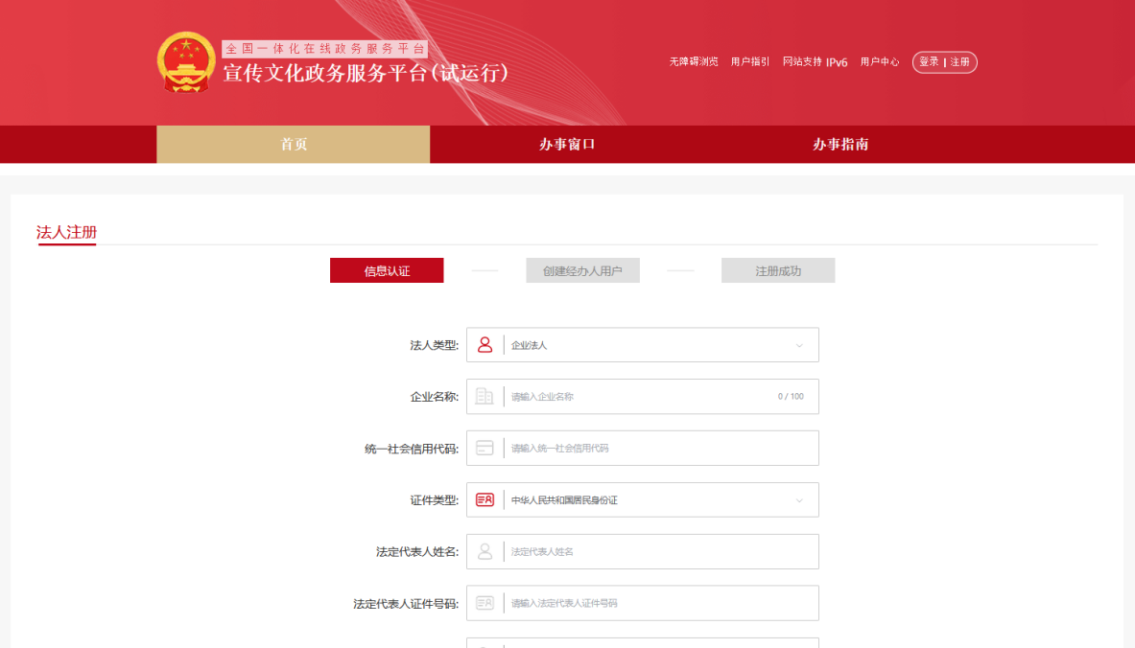

发行单位可按照自身情况，选择企业、社团、机关事业单位、非法人单位或个体工商户等法人类型进行注册。

**注：一个法人/负责人可以注册多个企业账号。**

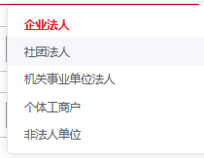

* + 1. **企业/社团/机关事业单位/个体工商户法人注册**

企业/社团/机关事业单位/个体工商户需按照证件内容准确填写单位名称、统一社会信用代码、证件类型、法定代表人姓名、法定代表人身份证号等信息；

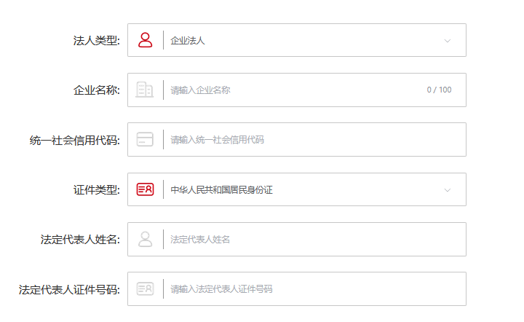

设置法人账号（用户名），可使用6-20位数字、英文、中文字符。账号重复时，提示修改；



输入个人/企业邮箱；

输入法定代表人手机号，点击【获取验证码】，验证码时效为3分钟；

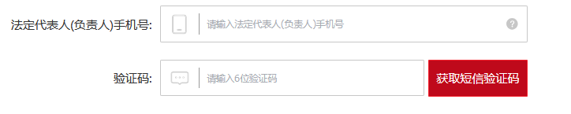

法人账号设置密码，密码长度必须为8-16位，并且包含大小写字母和数字，安全级别达到中级；

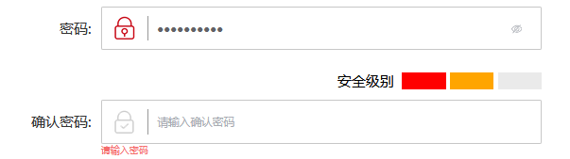

点击“注册”按钮，完成法人注册环节，进入创建经办人环节。

* + 1. **非法人编辑部注册**

非法人编辑部注册时，需按照许可证内容准确填写单位名称、许可证号、证件类型、负责人姓名、负责人身份证号等信息；

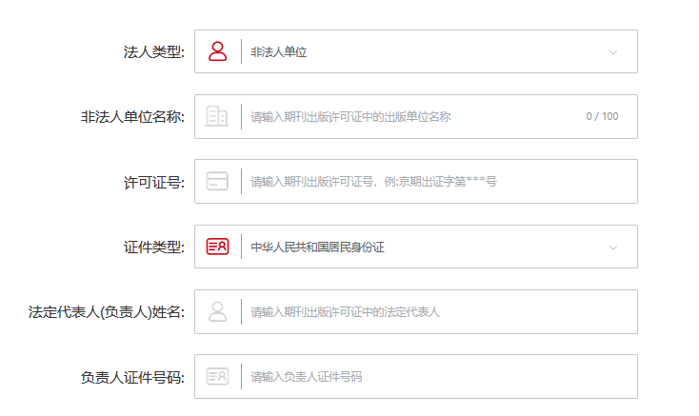

设置负责人账号（用户名），可使用6-20位数字、英文、中文字符。账号重复时，提示修改；



输入个人/企业邮箱；

输入法定代表人手机号，点击【获取验证码】，验证码时效为3分钟；



负责人账号设置密码，密码长度必须为8-16位，并且包含大小写字母和数字，安全级别达到中级；



点击“注册”按钮，完成法人注册，进入创建经办人环节。

* + 1. **创建经办人**

发行单位可根据自身需要“创建经办人”。如不需创建经办人可点击下方“跳过”按钮，完成宣传文化政务服务平台注册流程。

创建经办人需准确填写经办人姓名、证件类型、经办人身份证号等信息；

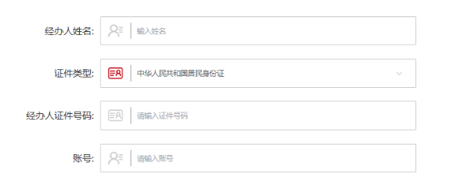

设置经办人账号（用户名），可使用6-20位数字、英文、中文字符。账号重复时，提示修改；



输入个人/企业邮箱；

输入经办人手机号，点击【获取验证码】，验证码时效为3分钟；

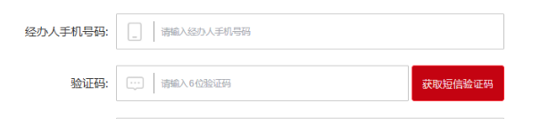

经办人账号设置密码，密码长度必须为8-16位，并且包含大小写字母和数字，安全级别达到中级；



设置经办人有效期，有效期内经办人可代表本单位办理相关业务；

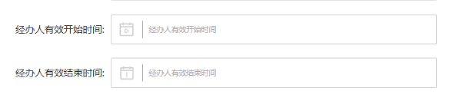

点击“创建经办人”按钮，完成宣传文化政务服务平台注册流程。

* 1. **平台登录**

注册完成后，返回宣传文化政务服务平台页面进行登录。

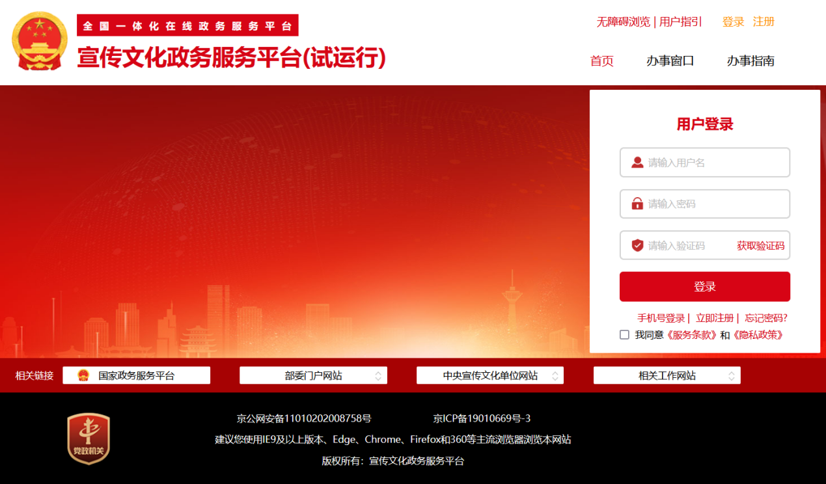

用户可通过“账号+密码+短信验证码”或“手机号+短信验证码”方式登录，进入宣传文化政务服务平台用户主页。

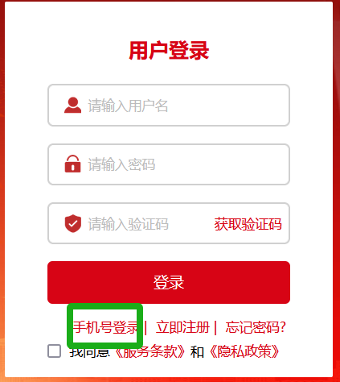 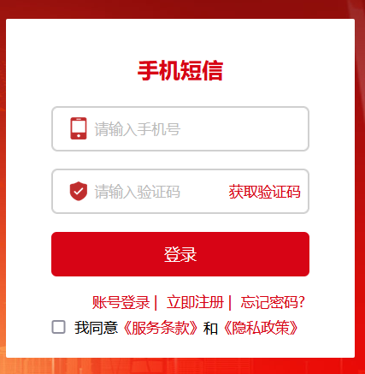

1. **年检信息填报**
   1. **系统入口**

在用户主页，点击页面左下方“推荐服务”中的“全国发行单位年度核验系统”卡片按钮，进入系统开始填报。

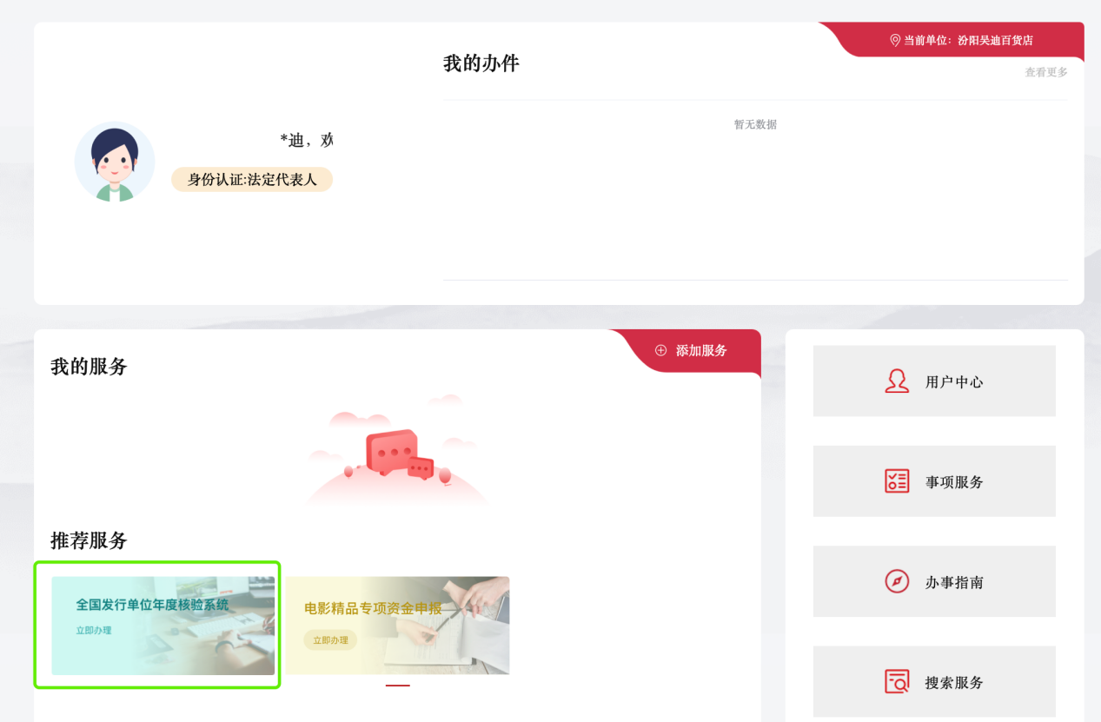

* 1. **信息填报**
     1. **基本信息和企业信息填报**

新用户登录系统后，直接进入出版物发行单位“基本信息”和“企业信息”填报页面。按照营业执照、出版物经营许可证、实体书店和网上书店情况准确填写相关信息，在选择开设实体书店或网上书店时，点击“添加”按钮可增加实体书店或网上书店数量。填写完毕后，点击“下一步”按钮。

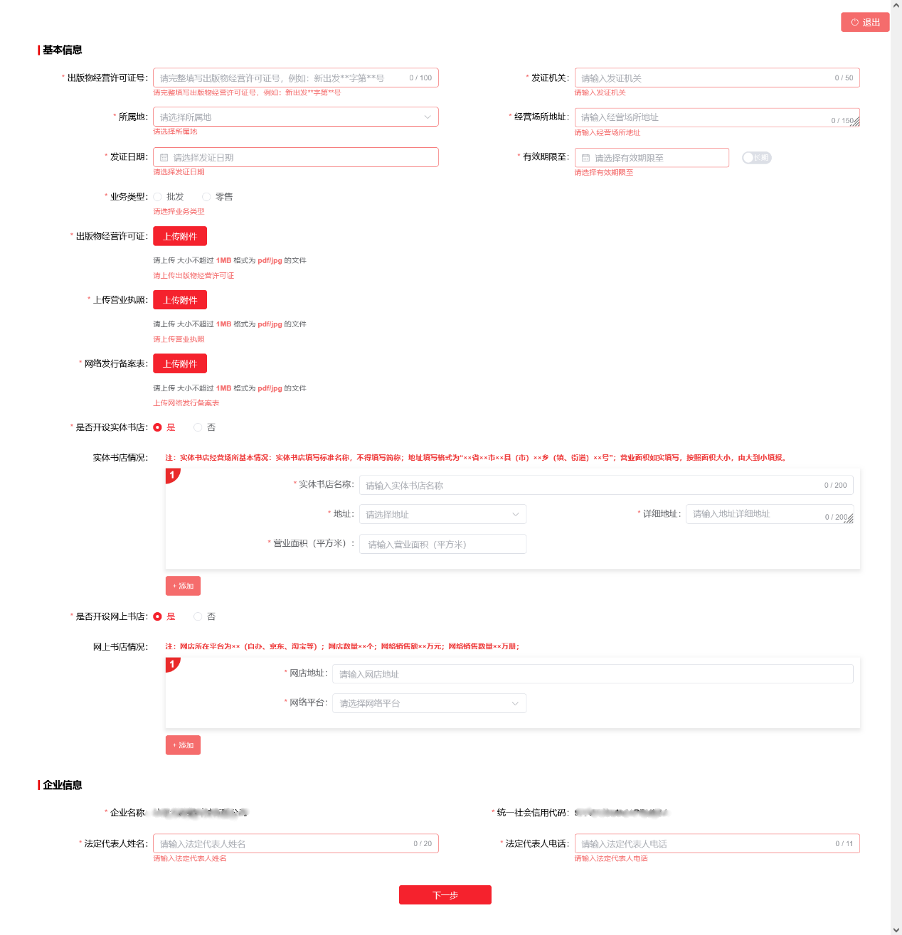

**日常填报**期间直接提交至审核部门进行出版物发行单位基本信息审核。

**年度核验填报**期间进入“发行单位年度核验登记表”填报页面。

* + 1. **发行单位年度核验登记表填报**

1、按照年度核验要求完善基本信息。

**填报规则：**

1. **职工人数必须大于0；**

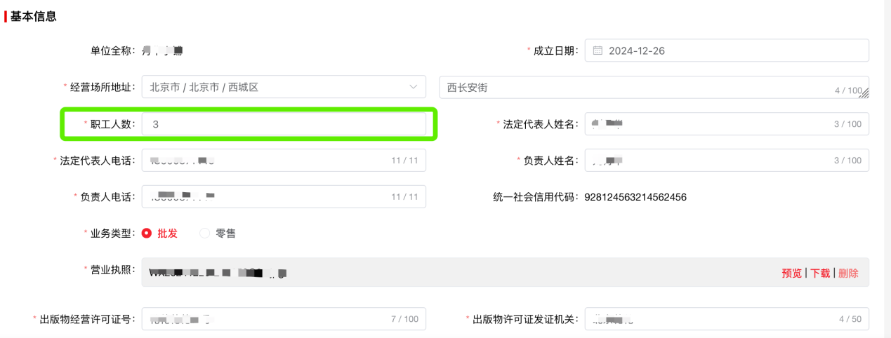

**（2）投资比例合计必须为100%**

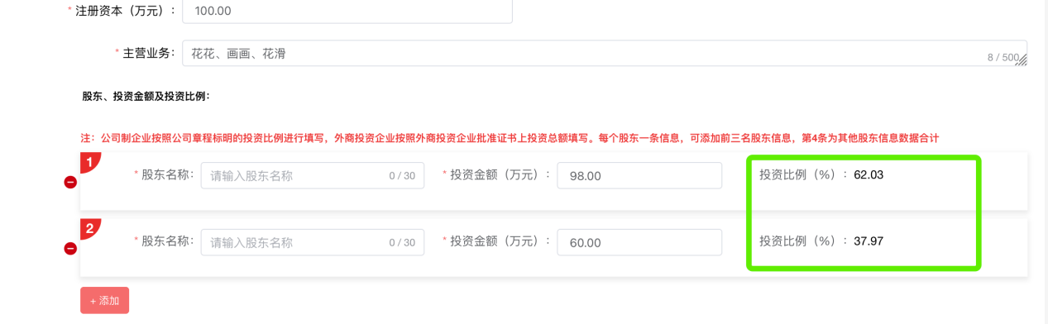

2、按照实际经营情况填写业务信息。

**填报规则：**

**(3)发行网点面积总计应大于等于实体书店面积总计；**

**(4)批发单位发行网点面积总计应大于等于50；**

**(5)出版物营业收入（万元）大于等于 实体书店（出版物销售额）+网上书店（网络销售额），小于等于营业收入；**

**(6)出版物资产总额（万元）小于等于资产总额（万元）；**

**(7)发行网点总数=县及县以上网点总数（个）+乡镇及以下网点总数（个），并且发行网点总数 必须大于等于1，发行网点总数必须大于等于实体书店总数；**

**(8)营业收入应大于等于实体书店营业收入合计；**

**(9)出版物营业收入应大于等于实体书店出版物营业收入合计+ 网上书店出版物营业收入合计；**

**(10)出版物利润总额应大于等于实体书店出版物利润总额合计+ 网上书店出版物利润总额合计，小于出版物营业收入；**

**(11)出版物营业收入大于等于出版物销售额，出版物营业收入小于等于营业收入；**

**(12)出版物利润总额（万元）小于出版物营业收入（万元）。**

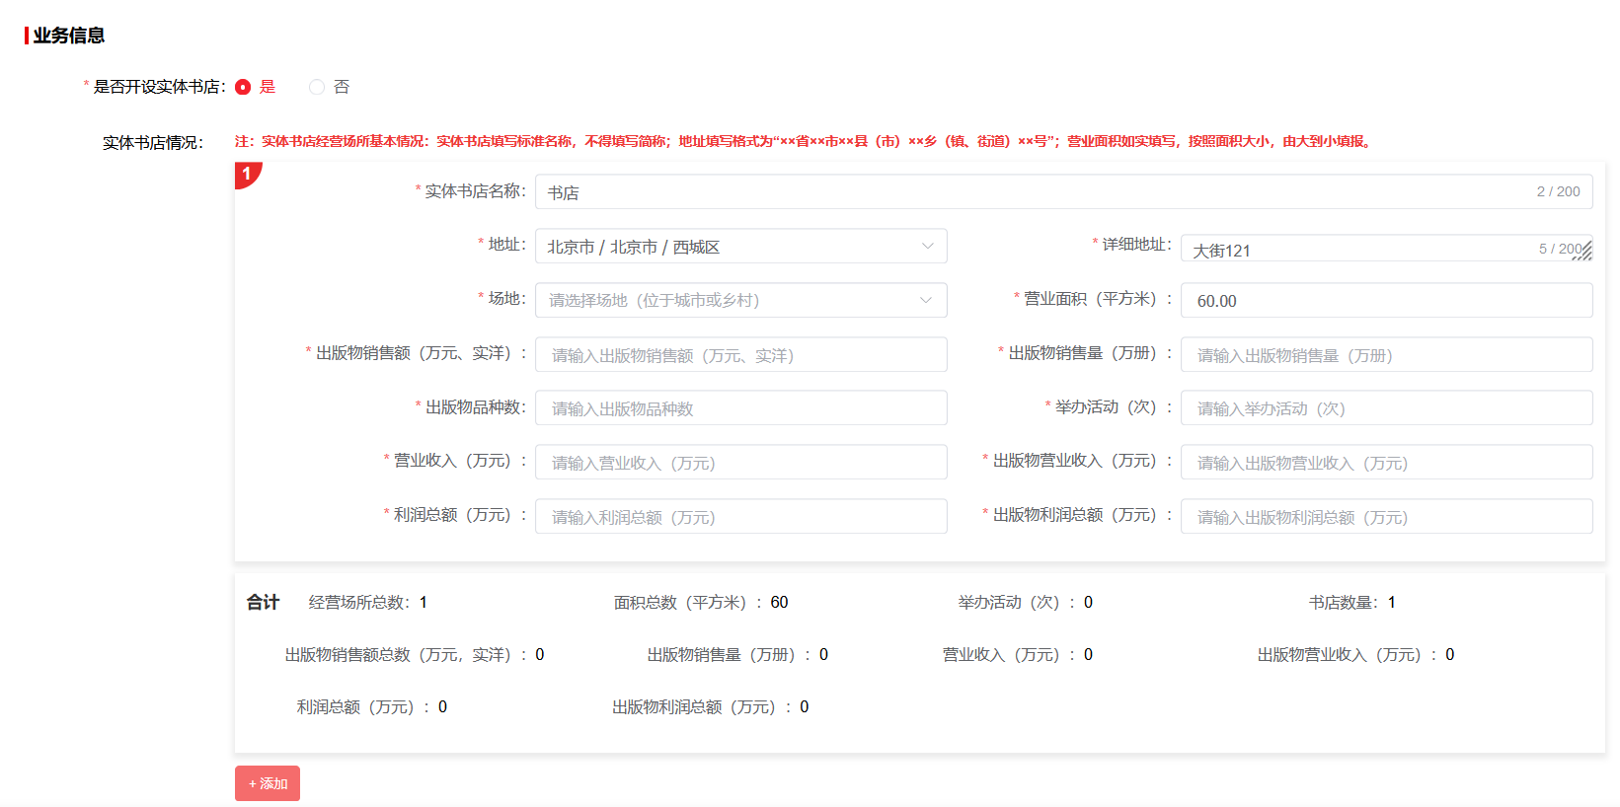

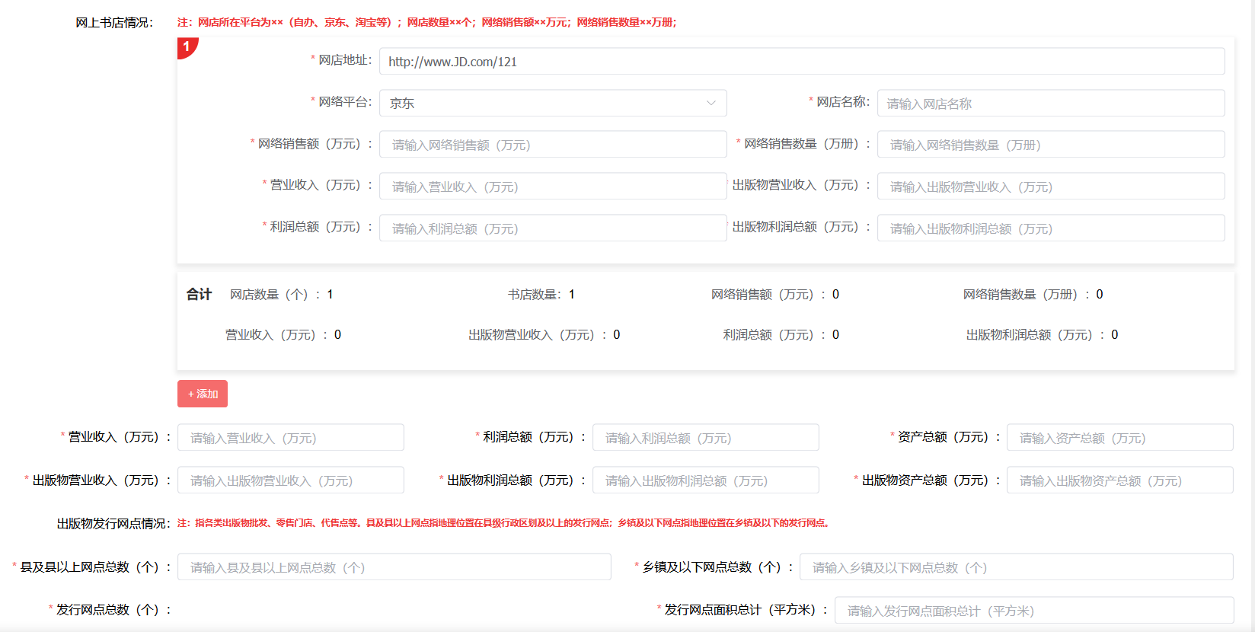

3、按照销售业态填报统计信息。

**填报规则：**

**(13)按销售业态统计中的总计小于等于出版物营业收入（万元）；**

**(14)按销售业态统计中的总计大于等于实体书店总计出版物销售额；**

**（15）销售数量总计（万册、万份、万盒、万张）应大于等于实体书店出版物销售量总计+网络销售数量总计。**

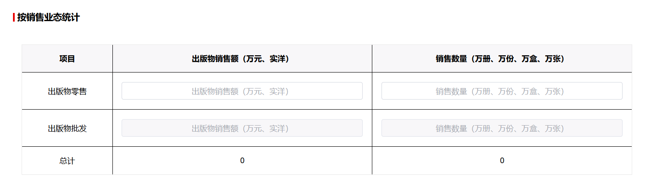

4、按照销售分类填报统计信息

**填报规则：**

**(16)按销售分类统计的总计数应与按销售业态统计的总计数相等。**

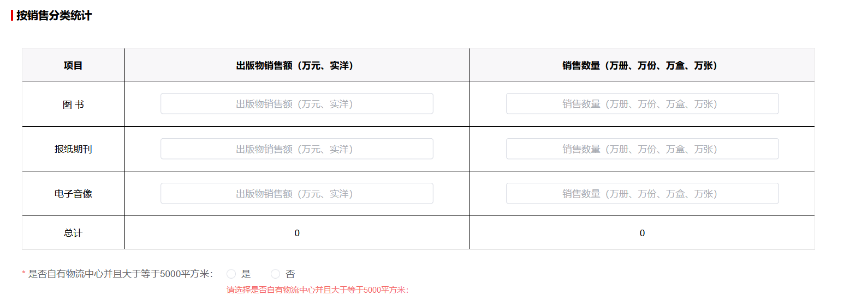

5、按实际情况填写自有且大于等于5000平方米的物流中心信息。

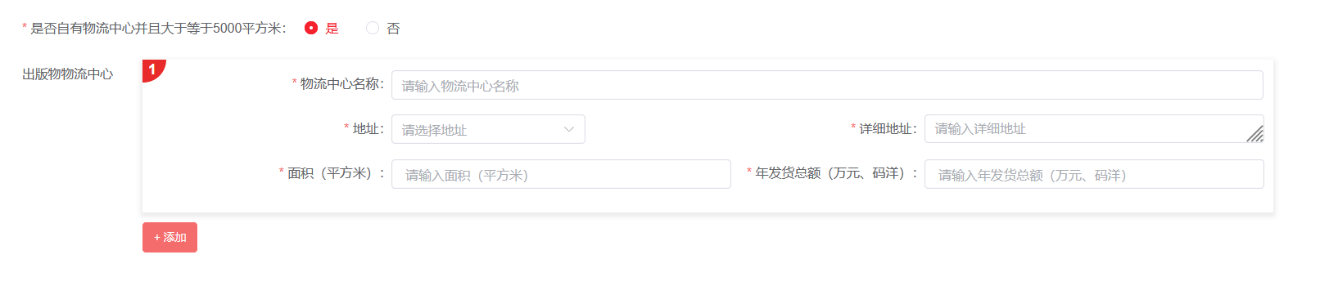

6、按单位实际情况填报核验年度上一年所受到的奖励或处罚信息。

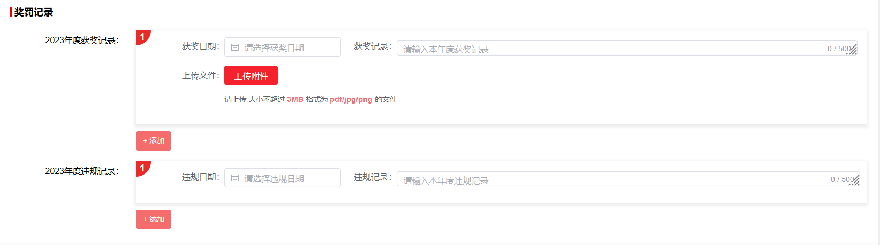

7、登记表信息填写过程中，可随时点击“保存”按钮对填报信息进行保存，后续可通过系统首页的“填报”按钮继续完成填写。

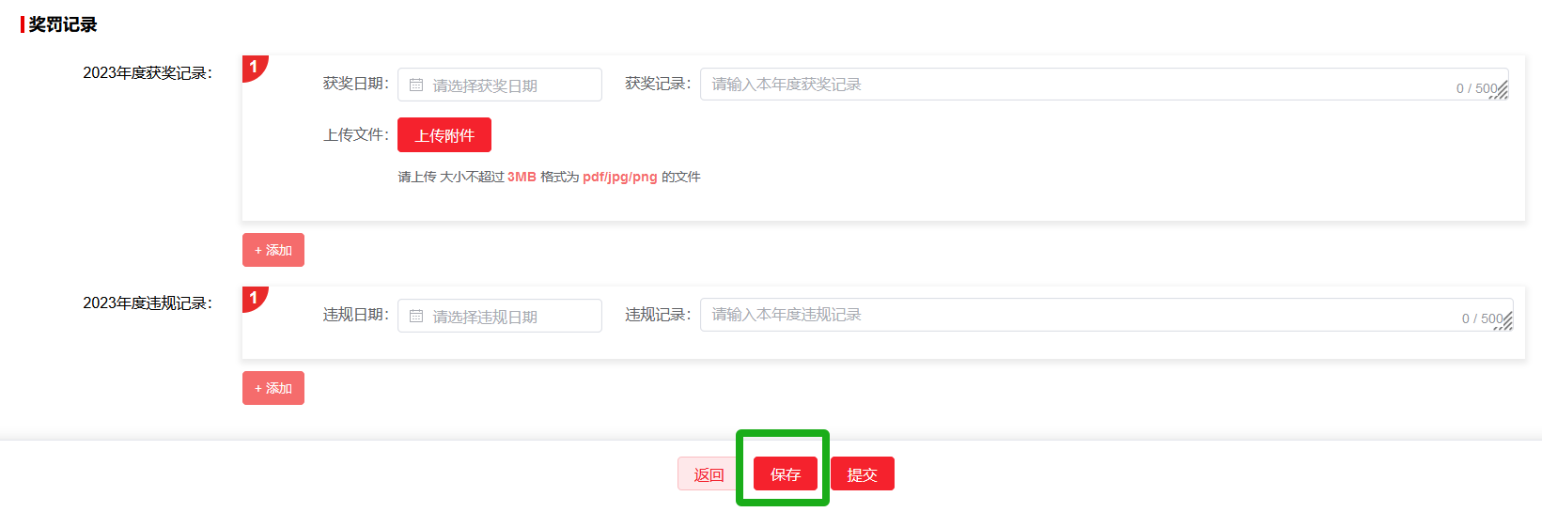

8、完成登记表信息填写后，点击“提交”按钮完成年检填报。

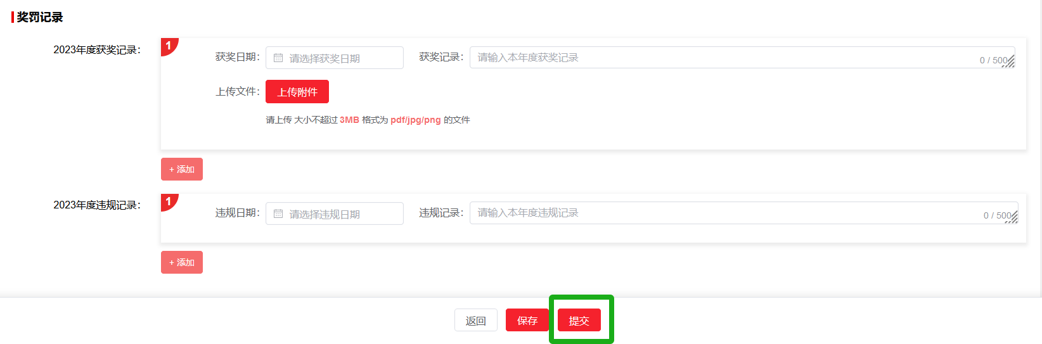

* 1. **填报状态查询**

进入系统首页可查看填报状态。

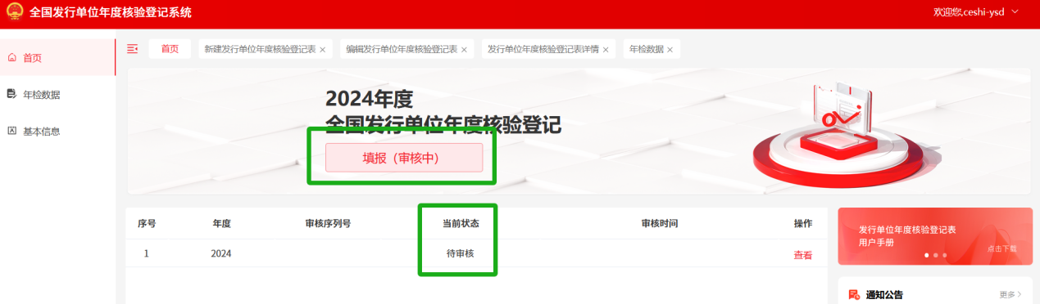

* 1. **登记表打印**

登记表填写完成后，点击“查看”进入登记表详情页面，点击下方 “预览”按钮，进入预览页面，点击“打印”按钮可进行登记表打印。

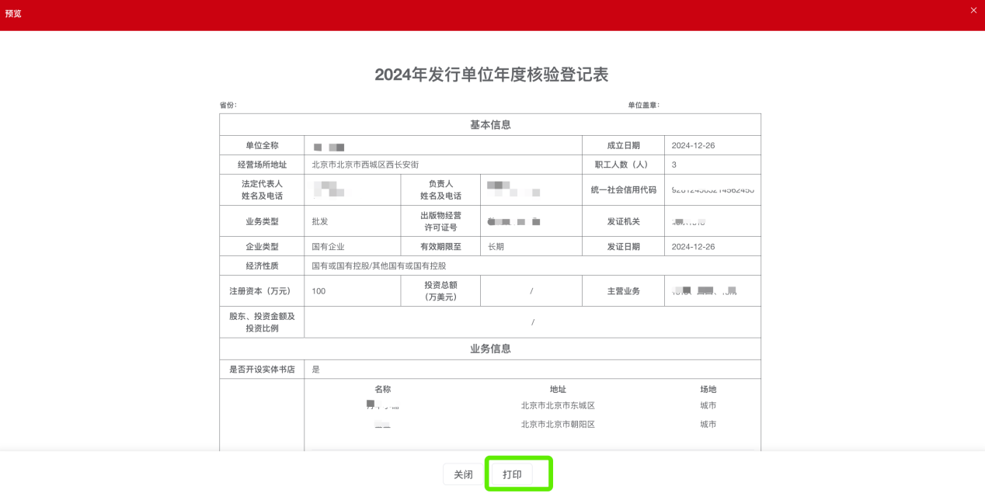

* 1. **登记表撤回**

年检填报数据在“待审核”状态下，可进入“年检数据”功能模块，点击右侧“撤回”按钮进行撤回修改。“审核通过”后不可撤回。

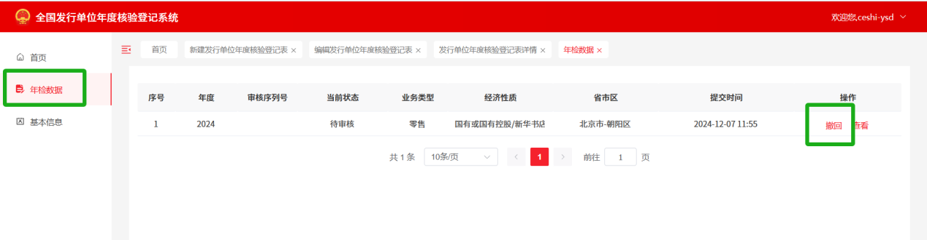

* 1. **退审操作**

当填报信息有误，审核部门可对未审核填报信息进行退审，用户登录系统点击“填报”，对错误信息进行修改后再次提交。

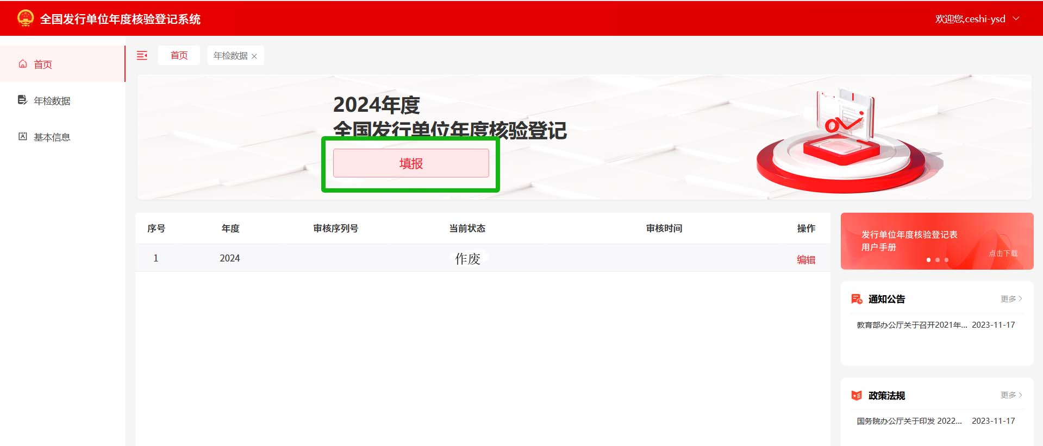

* 1. **不予通过操作**

当填报信息存在违规或不具有行政许可的条件，审核部门可对未审核填报信息进行不予通过操作，用户登录系统后点击“填报”可对信息进行修改后再次提交。



* 1. **作废操作**

当填报信息有误，审核部门可对已经通过审核的登记表进行作废，用户登录系统点击“填报”，对错误信息进行修改后重新提交。系统首页将增加一条作废信息。

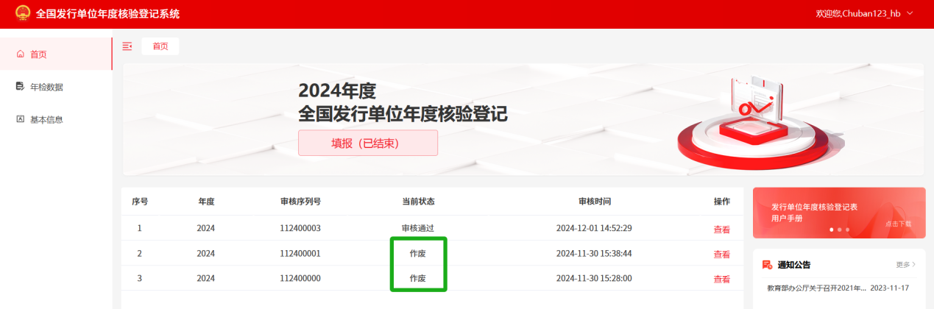

* 1. **缓审操作**

审核部门对填报信息进行缓审的，发行单位在缓审期结束前不得再次填报。

* 1. **基本信息修改**

用户登录本系统后，可通过左侧“基本信息”功能模块对单位基本信息进行修改并提交审核，审核通过后系统自动更新基本信息。（年度核验期间不可单独进行单位基本信息修改。）

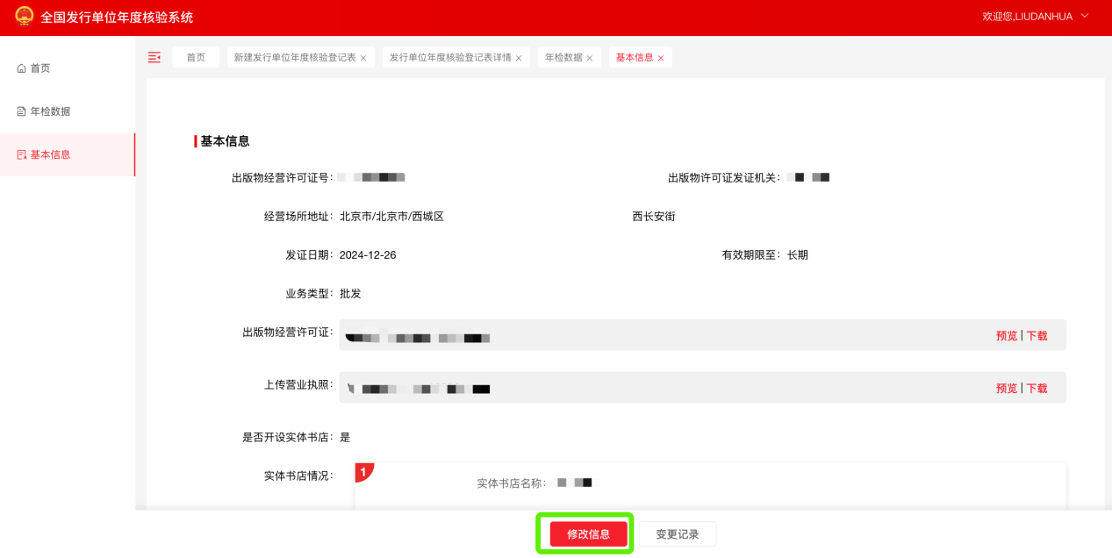

1. **其他功能**
   1. **修改密码**

用户密码需在宣传文化政务服务平台用户主页中进行修改，点击 “用户中心”。

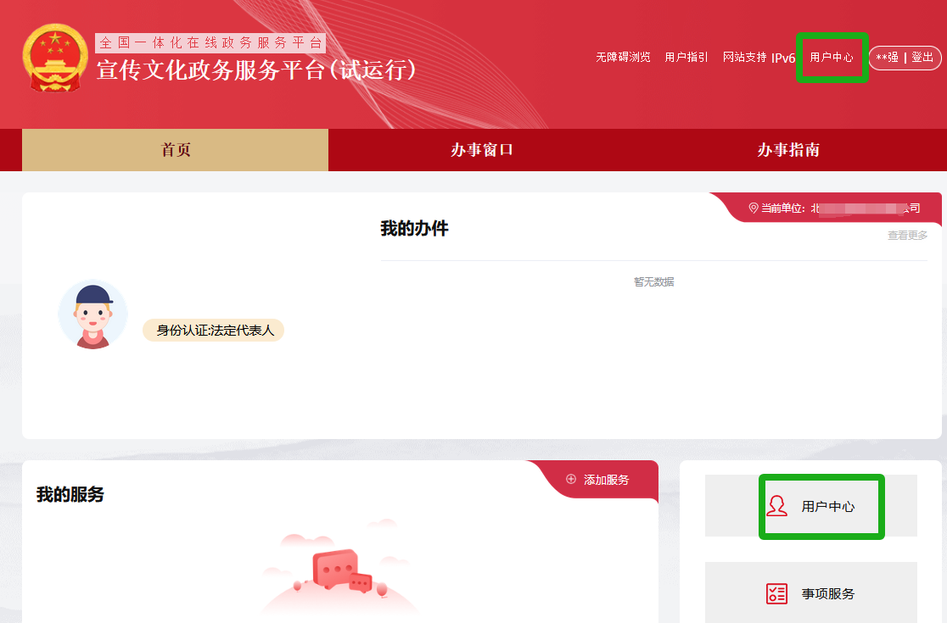

进入用户中心页面，点击“单位管理”按钮。

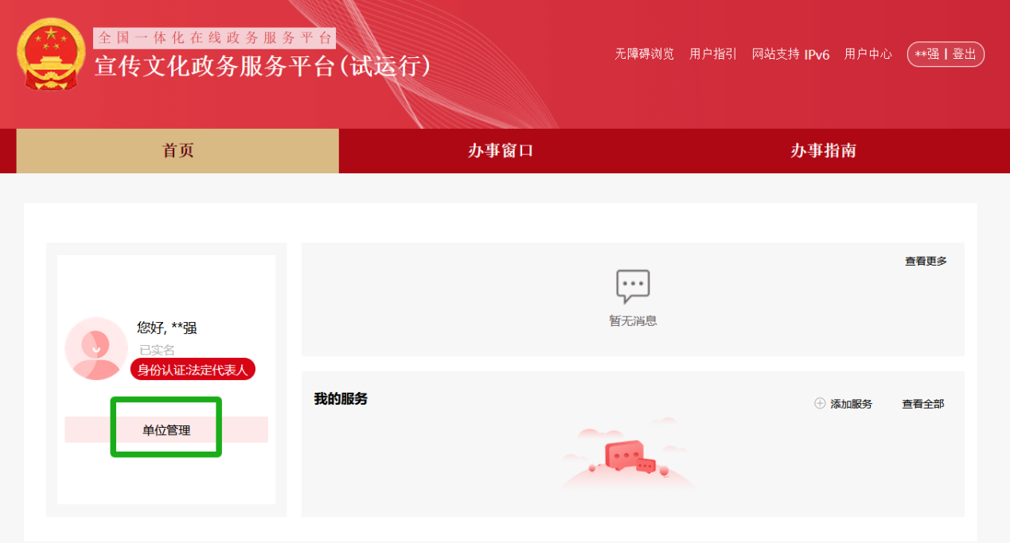

跳转至单位管理页面，点击“修改密码”按钮，并按照所提供的流程指引完成密码修改操作。

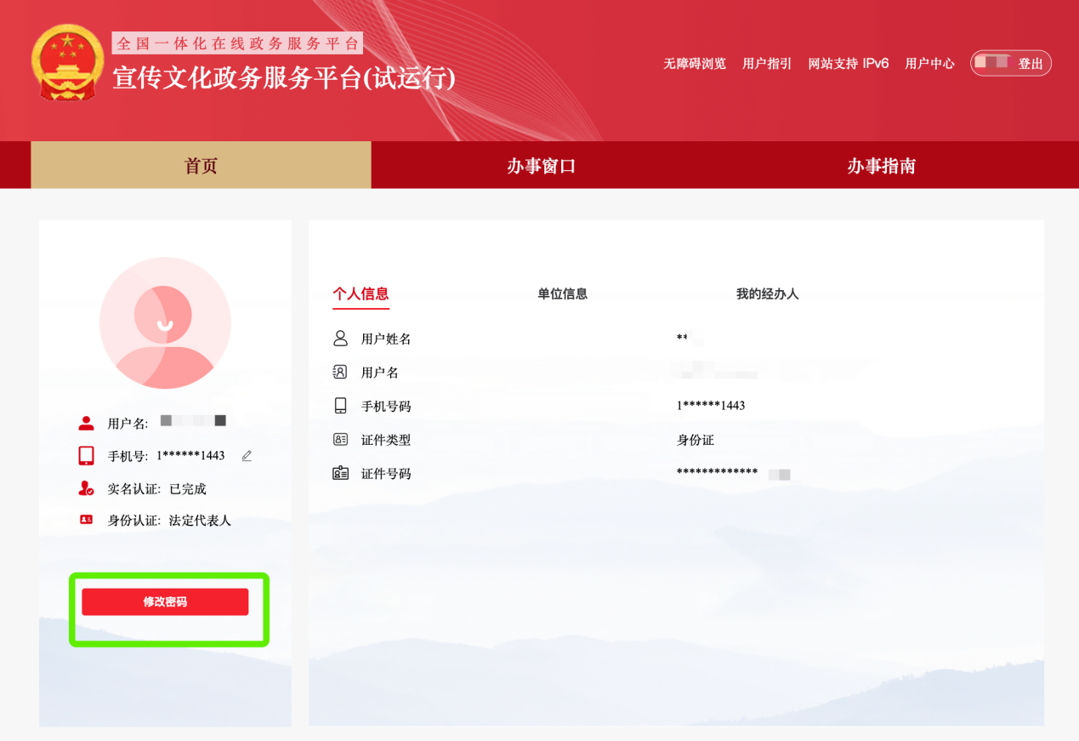

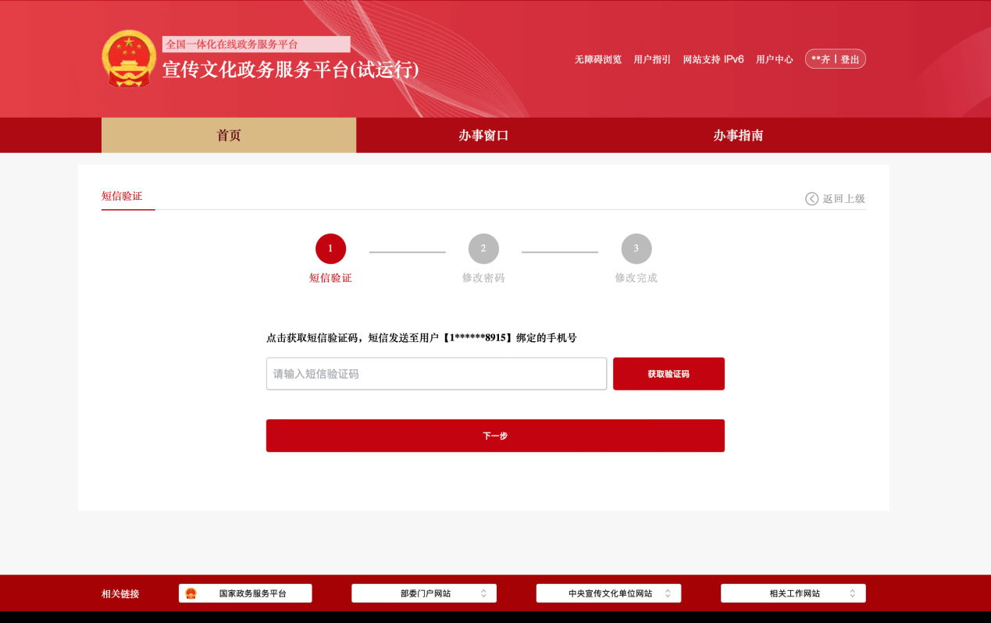

* 1. **修改手机号**

按照上述修改密码的操作，依次进入 “用户中心”、“单位管理”页面，点击手机号修图标，并按照所提供的流程指引完成手机号码修改操作。

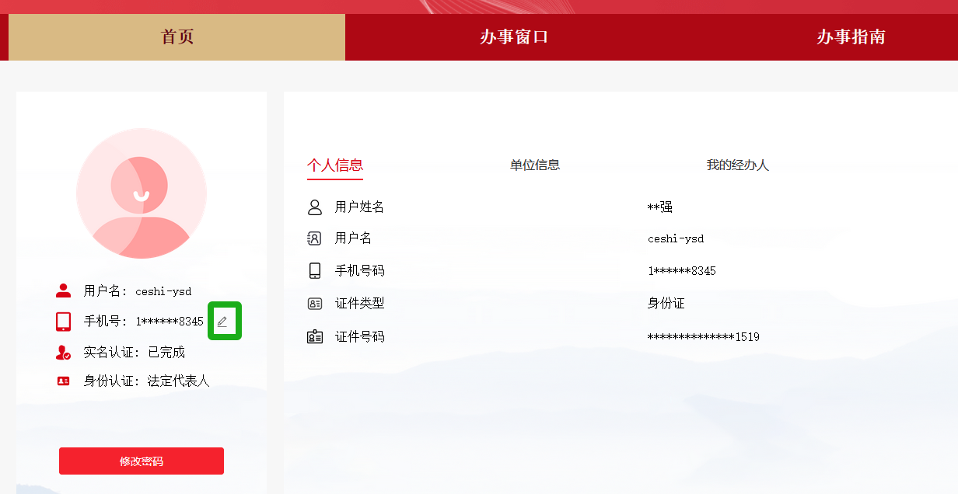

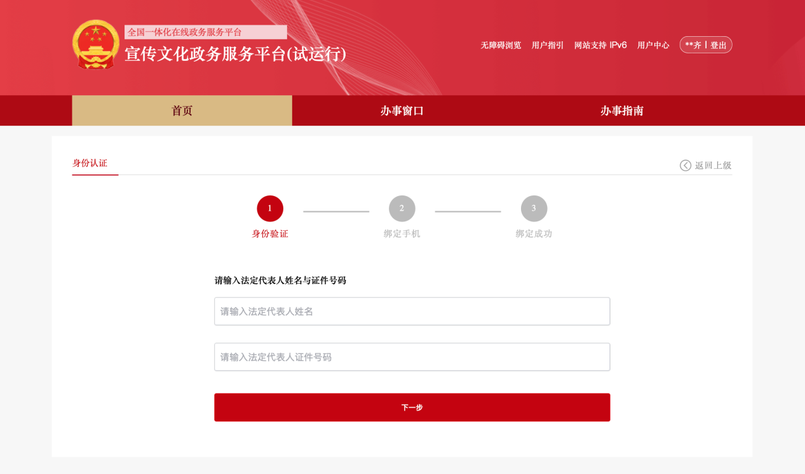

* 1. **经办人管理**

若本单位需设立经办人代替法人进行系统操作，可以从宣传文化政务服务平台用户主页依次进入“用户中心”、“单位管理”页面，点击“我的经办人”进行添加、删除、设置经办人权限、经办人延期等操作。

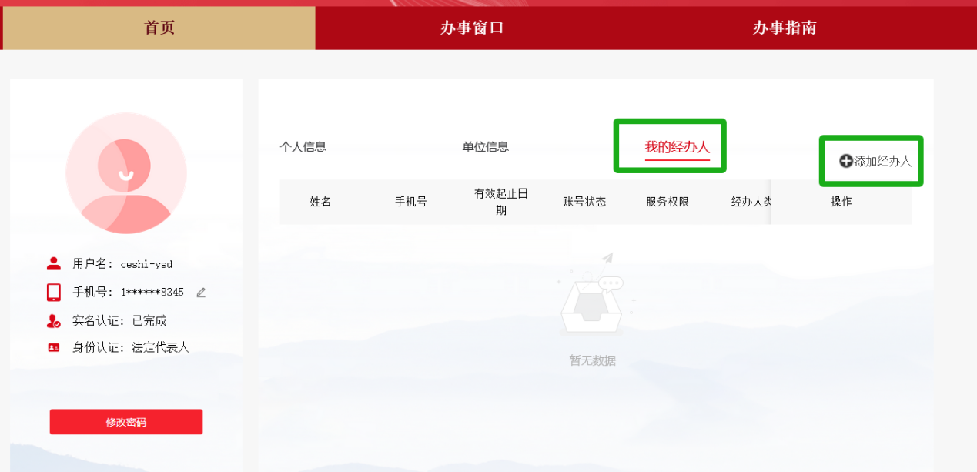

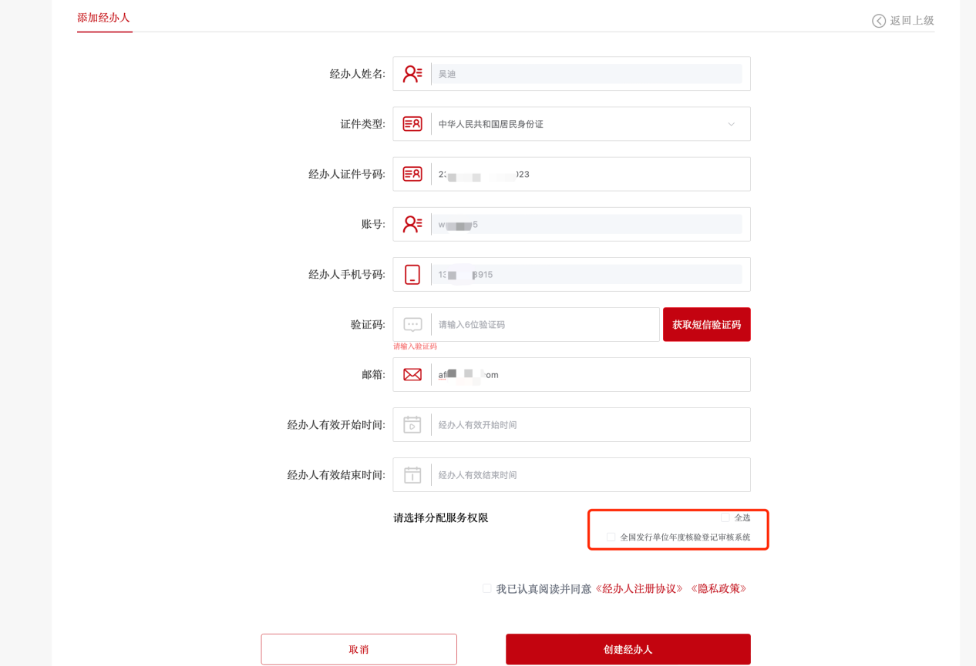

主经办人具有维护其他经办人的权限，一个单位只能创建一个主经办人。点击设为主经办人，再次点击则为取消主经办人。

